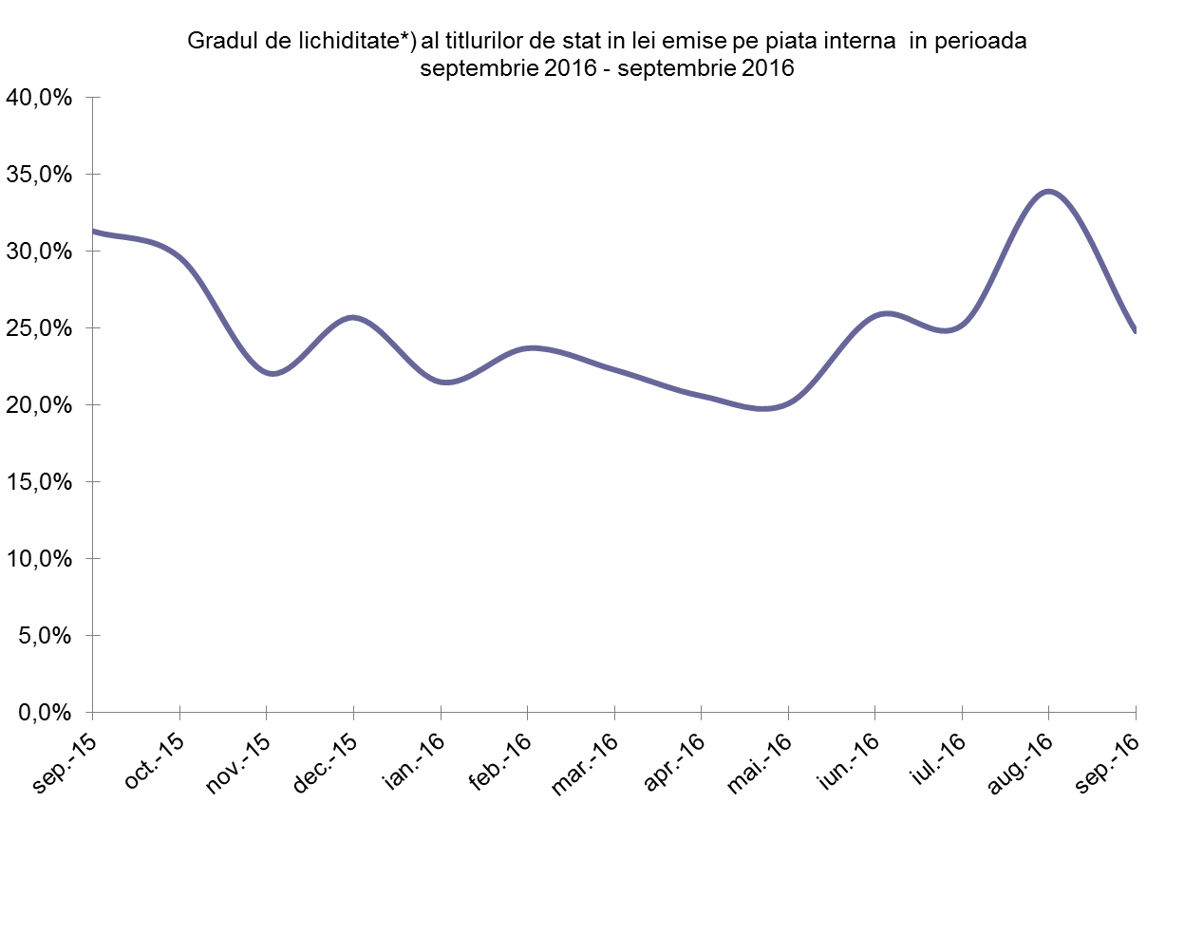*) gradul de lichiditate este calculat ca raport intre volumul total al tranzactiilor lunare si volumul total al titlurilor de stat active și nu include operatiunile repo

